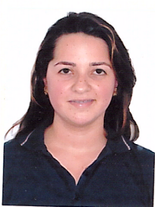 Crislayne de França Cavalcanti
Rua do Maranhão, nº 107 – Vitória de Santo Antão - PE CEP 55612-240.
Telefone: (81) 9482-9902 (81) 8800-5396 E-Mail: cris_layne_2008@hotmail.com
Nascimento - 05/09/1994 - Estado Civil: Solteira

Objetivo: Através da política da empresa buscar crescer e superar metas, trabalhando em equipe e valorizando o máximo as solicitações da organização.
Formação Acadêmica

- Curso Tecnólogo em Logística (FACOL - Faculdade Osman Lins).

- Ensino médio Completo

Qualificações e Atividades Complementares

- Curso de informática básico
- Relações públicas e técnicas administrativas

Experiência Profissional

- Casa do produtor Rural
Cargo: Crediarista
Período: 10/2014 – 10/2015
Descrição das atividades: Atendimento aos clientes diariamente, organização de documentos pertinentes à rotina, e organização e atualização de estoque, inserção de notas fiscais, serviço de caixa.
- Cauã Serv
Cargo: Atendente
Período: 09/2013 – 05/2014
Descrição das atividades: Atendimento aos clientes diariamente, fazendo negociações em vendas e prazos de pagamento, depósitos bancários, organização de documentos pertinentes à rotina, e organização de estoque.
- Kall imobiliária
Cargo: Correspondente
Período: 03/2013 – 08/2013
Descrição das atividades: Correspondente de vendas de empréstimos, e renegociação, abertura de contas bancárias.
- Copiadora(Xérox)
Cargo: Autônoma
Período: 3 meses – 2011 Crislayne de França Cavalcanti

